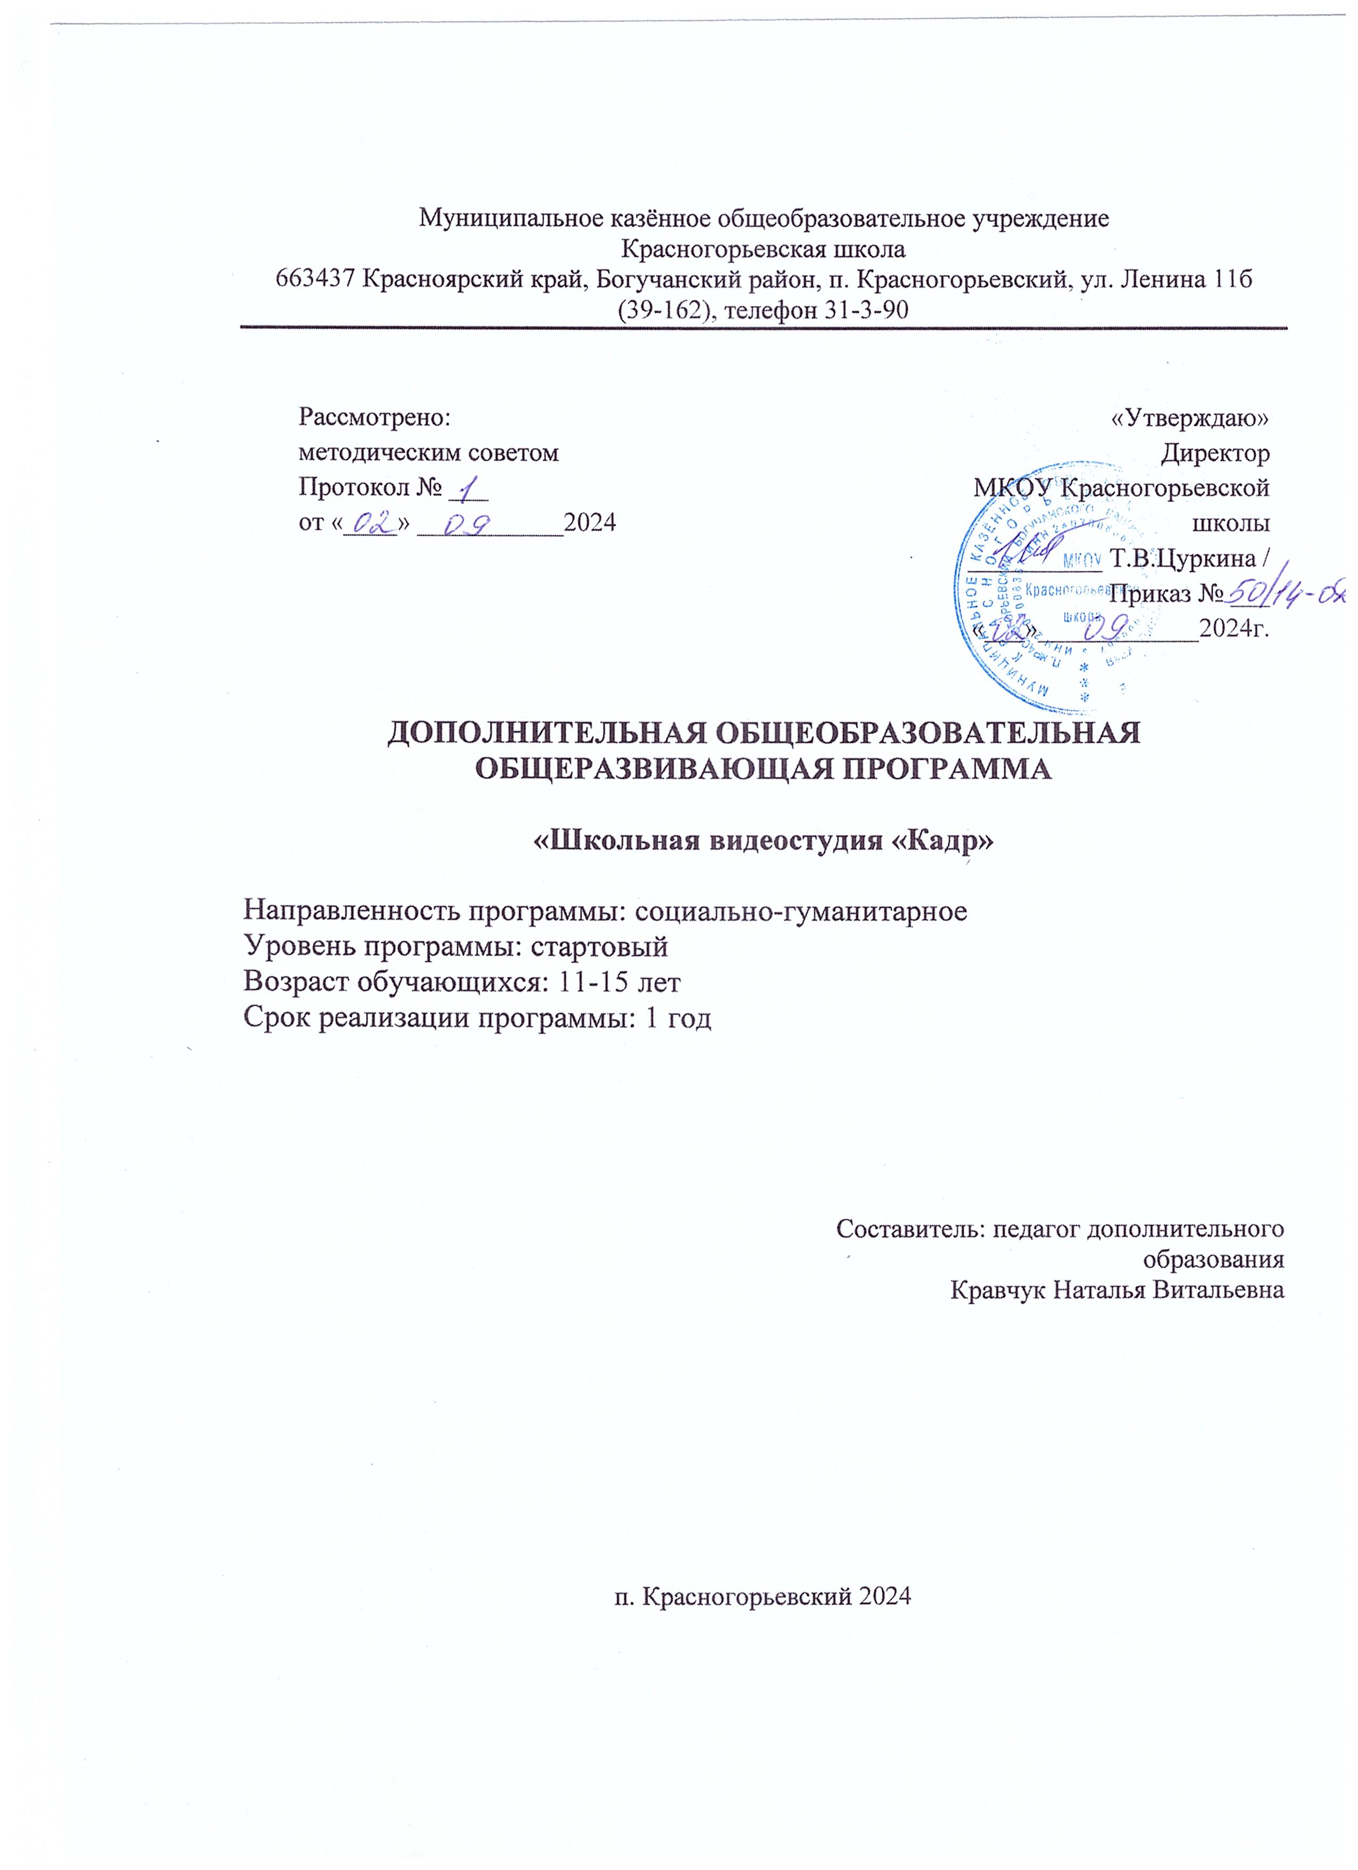

ПОЯСНИТЕЛЬНАЯ ЗАПИСКА

С ростом научно - технического прогресса увеличивается поток необходимых базовых знаний, преподаваемых в школе. Для их лучшего усвоения, применяются различные системы синтеза гуманитарных и технических наук. Один из вариантов - создание школьной видеостудии.
Трудно найти ребенка, который бы не любил кино. Искусство экрана привлекает детей своей зрелищностью, наглядными, легко воспринимаемыми образами. Оно дает им и героев для подражания, и темы для игр.
Школьная видеостудия, выпускающая видео - и фото-продукцию для сверстников – благоприятнейшая среда для серьезной профессиональной подготовки нового поколения активной молодежи, которая сочетается с активной социально полезной деятельностью и объединяет обучающихся вокруг интересных масштабных дел.
Программа знакомит учащихся с современными телевизионными устройствами и программными продуктами, развивает конструктивное созидательное мышление, воспитает у школьников коммуникабельность посредством творческого общения старших и младших детей в коллективе, окажет помощь в выборе будущей профессии.
Программа школьной видеостудии носит практико-ориентированный характер и направлена на овладение учащимися основными приемами видео - фото-съемки, монтажа и создания видеороликов, кроме этого, программа способствует формированию навыков режиссерской работы. Работа по данной программе создает благоприятные условия для интеллектуального и духовного воспитания личности ребенка, социально-культурного и профессионального самоопределения, развития познавательной активности и творческой самореализации.
Новизна программы заключается в удовлетворении новым социально-экономическим условиям, требованиям к результатам образования в соответствии с ФГОС, ориентируется на подготовку молодого поколения по массовым профессиям, затребованным рынком, в соответствии со своими склонностями.
Акцент при этом делается на использование современных информационных технологий. Новизна программы заключается также и в том, что по форме организации образовательного процесса она является модульной.
Актуальность программы определяется возможностью удовлетворения интереса и реализации способностей школьников в области телевизионной техники и программных продуктов и по форме организации образовательного процесса является модульной.
Педагогическая целесообразность занятий определяется тем, что в процессе групповой работы над проектом происходит развитие коммуникативных качеств школьников. Развитие ответственности обучающегося за выполненную работу достигается путем включения каждого в проект со своим заданием. Развитие умения обрабатывать различную информацию с помощью специальных редакторов достигается в процессе самостоятельной работы каждого школьника над индивидуальным заданием. Новизна заключается в освоении современных телевизионных устройств и программных продуктов.
Возраст детей, участвующих в реализации дополнительной образовательной программы.
Возраст детей, участвующих в реализации данной дополнительной образовательной программы – обучающиеся 10-16 лет
Сроки реализации программы.
Сроки реализации дополнительной образовательной программы – 1 год, объем программы 34 часа в год. Режим занятий по 1 академическому часу 1раз в неделю.
Образовательная программа состоит из тематических модулей с максимальной практической составляющей и формирующих именно те компетенции, которые действительно необходимы обучающимся.
Занятия проводятся в группах постоянного состава. Допускается деление групп на подгруппы для реализации учебных целей и личностно-ориентированного подхода.

Цель программы
- развитие творческого мышления, коммуникативных качеств, интеллектуальных способностей и нравственных ориентиров личности в процессе создания фотоколлажей, видеофильмов, изучения лучших образцов экранной культуры.

Задачи:
Обучающие:
- ознакомление с основами фото-видео творчества, жанрами и направлениями развития мирового кино, телевидения;
- обучение основам сценарного мастерства;
- обучение основам фото-видеосъѐмки, видеомонтажа, музыкального сопровождения и озвучивания видеофильма;
- овладение основами телережиссуры.
Развивающие:
развитие способности к самовыражению и образному восприятию окружающего мира; развитие познавательных способностей обучающихся; развитие устойчивого интереса к фото-киноискусству; развитие творческих способностей и художественного вкуса.
Воспитательные:
развитие общей культуры и поведенческой этики;
создание психо - эмоционального комфорта общения в группе;
развитие умения оценивать собственные возможности и работать в творческой группе; воспитание личностных качеств: трудолюбия, порядочности, ответственности, аккуратности; воспитание нравственных ориентиров.

Планируемые результаты:

личностные, метапредметные, предметные

Личностные результаты:
Объективная самооценка, тактичность и доброжелательность в оценке чужой деятельности;
Ответственность и дисциплинированность;
Художественный вкус, культура работы с визуальной информацией;
Ранняя профориентация
Метапредметные результаты:
развиты зрительная, слуховая память, внимание, наблюдательность, пространственное
воображение, ассоциативное мышление; понимание художественных образов и творческого воображения;
продуктивное сотрудничество (общение, взаимодействие) со сверстниками при решении задач;
развитая, эмоциональная речь, умение строить развёрнутые высказывания; умение делать анализ имеющейся информации;
умение осуществлять информационную, познавательную практическую деятельность с
использованием различных средств коммуникации.
Предметные результаты: знают:
принцип работы с информацией;
о структурировании информации и представлении её в виде фото и видео архива; специфику задач и функций телевидения, основных видов телепрограмм; критерии качественной работы журналиста в студии и за её пределами; законы и правила съемки;
основу записи телевизионных программ;
принцип работы программных пакетов нелинейного монтажа; правила монтажа; основные этапы работы над видеофильмом; особенности мультимедийных программ и социальных медиа умеют:
вести фото- и видео- съёмку; последовательно вести работу; четко и ясно излагать свои мысли; сотрудничать со своими сверстниками и товарищами по объединению, оказывать помощь,
проявлять самостоятельность; держаться перед камерой, микрофоном, на сцене; монтировать короткометражный видеофильм.

Формы аттестации/контроля
Для оценки результативности программы применяется входной, текущий и итоговый контроль. Цель входного контроля–диагностика имеющихся знаний и умений учащихся. Текущий контроль применяется для оценки качества усвоения материала посредством творческих заданий (педагогическое наблюдение). Итоговый контроль проводится в конце учебного года с целью определения уровня знаний, умений и навыков, приобретенных учащимся за период реализации дополнительной общеобразовательной общеразвивающей программы.
Форма подведения итогов реализации программы – школьный кинофестиваль. Так же учащиеся в течение учебного года могут принимать участие в конкурсах различного уровня: районных, областных, всероссийских, международных.

СОДЕРЖАНИЕ
дополнительной общеобразовательной общеразвивающей программы
«Школьная видеостудия «Кадр»

Раздел 1. Введение в журналистику.
Тема 1. Вводное занятие.
Теория: Назначение и функции СМИ. Информация и ее источники (документы, предметно-вещевая среда, человек, наблюдение и эксперимент).
Практика. Поиск информации по заданному запросу в разных источниках. Работа индивидуально и в группах.

Тема 2. Профессии в журналистике
Теория. Съемочная группа: корреспондент, оператор, монтажер. Универсальный журналист. Практика. Анализ журналистских работ

Раздел 2. Основы композиции кадра

Тема 3. Компоновка кадра
Теория. Смысловая и декоративная компоновка кадра. План (дальний, средний, крупный, детали). Ракурс. Наполненность кадра, «воздух». Практика. Выполнение снимков с разными заданными параметрами.
Тема 4. Объект в кадре Теория. Главные и второстепенные объекты композиции. Задний план. Практика. Выполнение снимков с разными заданными параметрами.

Тема 5. Свет. Экспозиция. Выдержка, ISO
Теория. Источники света (рисующий, заполняющий, моделирующий, контровой). Мягкий и жесткий свет. Выдержка и диафрагма. Изменение экспозиции. Режимы экспонирования:
приоритет диафрагмы, выдержки, светочувствительности
Практика. Выполнение снимков в разных условиях освещенности. Работа индивидуально.

Тема 6. Цвет и свет в фотографии
Теория. Теории организации и цвета, (цветовая модель RGB, цветовая модель CMYK).

Раздел 3. Репортажная съемка

Тема 7. Репортаж как основа телепрограммы
Теория. Понятие «репортаж», цель репортажа, количество материала. Требования к видеоряду. Монтажная фраза.
Тема 8. Структура репортажа (сюжета)
Теория. Элементы репортажа: стенд-ап, синхрон, лайф, блиц, закадровый текст. Практика.
Создание репортажей разных тематик. Работа в группах. Съемка стенд-ап и стенд-ап-действие.
Сторителлинг Теория. Понятие и особенности сторителлинга.
Практика. «Разбор» готовой истории, поиск приемов, которые позволяют удерживать внимание зрителей.

Раздел 4. Ведущий в кадре

Тема 9. Репортер в кадре.
Теория: Телеведущий как субъект общения.
Практика: Работа перед камерой. Работа с микрофоном. Выбор плана при съемке человека,«говорящий» фон. Съемка по-крупности (кадрирование). Съемка взаимодействующих объектов. Виды и формы речи, мелодика, дикция.
Теория: Устная и письменная речь, монолог и диалог. Точность и чистота речи. Интонационная выразительность речи и артикуляционного аппарата. Понятие темпа и ритма речи. Понятие мелодики русского языка.
Практика: Совершенствование норм произношения. Работа над дикторским произношением. Работа над исправлением речевых недостатков на материале скороговорок.

Тема 10. Текст в кадре и за кадром
Теория. Логичность речи
Практика. Написание текстов к репортажам разных тематик и структур. Съемка текста в кадре. Запись закадрового текста. Работа с микрофоном.

Раздел 5. Интервью

Тема 11. Виды интервью
Теория: Виды интервью по целям (информационное, аналитическое, оперативное, портретное, интервью-расследование). Интервью в СМИ (диалог, монолог, беседа, коллективное интервью, анкета, блиц-опрос).
Практика: написание интервью как самостоятельного сюжета. Съемка интервью.

Тема 12. Особенности съемки интервью
Теория. Расположение объектов в кадре. Правило восьмерки. Принцип оси.
Практика. Съемка интервью-диалога.
Взаимодействие на съемочной площадке
Теория. Взаимодействие репортера и оператора с одним или несколькими интервьюируемыми. Практика. Съемка разных видов интервью.

Тема 13. Структура интервью, подготовка текстов
Теория. Основа интервью–вопросы: закрытые, открытые, альтернативные, простые и сложные, наводящие, уточняющие, обосновывающие, проблемные, управляющие.
Практика. Написание интервью. Комбинирование разных типов вопросов в зависимости от цели интервью. Съемка интервью с реальными героями

Раздел 6. Основы видеомонтажа

Тема 14. Основы нелинейного монтажа
Теория. Технология нелинейного видеомонтажа. Программы для видеомонтажа. Принцип работы и основные инструменты программ. Практика.
Тема 15. Монтажный план, раскадровка.
Теория. Отработка исходного материала. Создание монтажного листа, монтажного плана сюжета. Раскадровка.
Практика. Составление монтажного плана будущего репортажа.

Тема 16. Видеоряд и аудиоряд
Теория. Аудиоряд – основа сюжета. Составляющие аудиоряда (лайф, закадровый текст, интершум, музыка). Правила построения видеоряда. Составляющие видеоряда (лайф, графика, титры).
Практика. Монтаж сюжета (репортажа)
Тема 17. Внутрикадровый и межкадровый монтаж Теория. Понятия и назначение, сходства и различия.
Практика. Приемы создание иллюзии движения камеры (внутрикадровый монтаж) на монтажном столе.
Тема 18. Принципы монтажа Теория: Принципы монтажа видеоряда
Практика: монтаж по крупности, монтаж по ориентации в пространстве, монтаж по фазе движения, монтаж по цвету и свету.
Тема 19. Использование плана «детали».
Перебивки.
Теория. Назначение плана«детали»
Практика. Монтаж с использованием перебивок.

Тема 20.Хромакей
Теория. Понятие и цель работы с хромакеем.
Практика. Использование программных инструментов работы с хромакеем.

Тема 21. Титры, заставки, переходы Теория. Назначение элементов
Практика. Использование программных инструментов по созданию титров, заставок, переходов.

Раздел 7. Съемка телепрограммы

Тема 22. Содержательная модель выпуска
Теория: Тематические направления (иерархия основных разделов и рубрик). Модальность материалов. Жанровая палитра материалов. Локальность материалов. Характер материалов. Практика: Составление содержательной модели выпуска телепередачи. Работа в группах.

Тема 23. Новостная школьная телепрограмма
Теория. Особенности жанра. Практика. Построение линейной последовательности материала в контенте инфотеймент.

Раздел 8. Обработка фото и видео

Тема 24. Цветокоррекция фото и видео
Теория: Основные программные инструменты цвето-коррекции Практика. Обработка фотографий и видео по цвету.

Тема 25. Кадрирование. Спецэффекты и переходы
Теория. Специализированные программные инструменты для добавления спецэффектов. Практика. «Обрезка» фотографии. Обработка фотографий и видео
Тема 26. Групповая обработка, добавление логотипа. Авторские права.
Теория: Специализированные программные инструменты. Ответственность за нарушение авторских прав.
Практика: Обработка фотографий и видео

Раздел 10. «Новые медиа»

Тема 27. Мультимедиа и социальные медиа
Теория: Понятия и функции «новых медиа». Содержание и форма.
Практика. Компоновка элементов мультимедиа: текст, видеофильм, фотографии, инфографика, анимация, диаграммы, схемы, гиперссылки, ролловеры, топ-листы, опросы, голосование и т.д.

Тема 28. Дизайны и макеты на кросс - платформе Flyvi.io, Alive Colors, Movavi Picverse, SUPA
Теория: Стиль информационной страницы. Специализированные программные инструменты онлайн - платформы Canva. Практика: Создание авторских дизайнов для оформления страниц в соцсетях, блогов.

Тема 29. SMM (Социальный медиамаркетинг)
Теория. Понятие, назначение и особенности, новости и заметки при работе в соцсетях Практика. Анализ страницы в соцсетях. Содержательная часть. Визуальное сопровождение, статьи (картинка, фото, видео). Работа с негативными комментариями.
Тема 30. Итоговое занятие
Теория: Подведение итогов обучения. Практика: Защита лучших творческих работ
ТЕМАТИЧЕСКОЕ ПЛАНИРОВАНИЕ ЗАНЯТИЙ
по дополнительной общеобразовательной общеразвивающей программе
«Школьная видеостудия «Кадр»

№  п/п | Название раздела, темы | Всего часов | Теория | Практика | Дата
 | Раздел 1. Введение в журналистику
1 | Функции ТВ, информация | 1 | 1
2 | Профессии в журналистике | 1 |  | 2
 |  | 3 | 1 | 2
 | Раздел 2. Основы композиции кадра
3 | Компоновка кадра | 3 | 1 | 2
4 | Композиционные приемы | 1,5 | 0,5 | 1
5 | Свет, экспозиция, выдержка,  ISO | 3 | 0,5 | 2,5
6 | Цвет (цветовые модели) | 2,5 | 1 | 1,5
 |  | 10 | 3 | 6
 | Раздел 3. Репортажная съемка
7 | Репортаж как основа телепрограммы | 2 | 1 | 1
8 | Структура репортажа (сюжета) | 3 | 1,5 | 1,5
 |  | 5 | 1,5 | 1,5
 | Раздел 4. Ведущий в кадре
9 | Виды и формы речи, мелодика, дикция | 3 | 1 | 2
10 | Текст в кадре и за кадром | 3 | 1 | 2
 |  | 6 | 2 | 4
 | Раздел 5. Интервью
11 | Виды интервью | 2 | 1 | 1
12 | Особенности съемки интервью | 3 | 1 | 2
13 | Структура интервью, подготовка текстов | 2 | 1 | 1
 |  | 7 | 3 | 4
 | Раздел 6. Основы видеомонтажа
14 | Основы нелинейного монтажа | 1 | 1
15 | Монтажный план, раскадровка. | 3 | 1 | 2
16 | Видеоряд и аудиоряд. | 3 | 1 | 2
17 | Внутрикадровый и межкадровый монтаж. | 3 | 1 | 2
18 | Принципы монтажа (по крупности, по ориентации в пространстве, по фазе движения). | 4 | 1 | 3
19 | Использование плана «детали». Перебивки. | 4 | 0,5 | 3
20 | Хромакей. | 2 | 0,5 | 1
21 | Титры, заставки, переходы | 3 | 1 | 2
 |  | 23 | 7 | 15
 | Раздел 7. Съемка телепрограммы
22 | Содержательная модель выпуска | 1 | 0,5 | 0,5
23 | Новостная школьная телепрограмма | 2 | 1,5 | 0,5
 |  | 3 | 2 | 1
 | Раздел 8. Обработка фото и видео
24 | Цветокоррекция фото и видео | 1 | 0,5
25 | Кадрирование. Спецэффекты и переходы | 2 | 1 | 1
26 | Групповая обработка, добавление логотипа. Авторские права. | 1 |  | 1
 |  | 4 | 1,5 | 2
 | Раздел 10. «Новые медиа»
27 | Мультимедиа и социальные медиа | 1 | 0,5 | 0,5
28 | Малые формы журналистики в медиа | 2,5 | 1 | 1,5
29 | SMM (социальный медиамаркетинг) | 3,5 | 1 | 2,5
 |  | 7 | 2,5 | 4,5
30 | Итоговое занятие | 1 |  | 1
 |  | 68 | 20,5 | 47,5

Список литературы
Для педагога
- БелунцовВ. Звук на компьютере. Трюки и эффекты.-Питер,2005.
- Василевский Ю.А.Практическая энциклопедия по технике аудио- и видеозаписи.М.1996.
- Оханян Т. Цифровой нелинейный монтаж.М.:Мир,2001.
- Келби Скотт. Система «Великолепная семерка» для AdobePhotoshopCS3.- М.:Вильямс,2011. –304с.
- Милерсон Д.Телевизионное производство.М.:Флинта,2004.
- Милчев М.Л. Практическая энциклопедия цифровой фотографии. М. «Сова»,2004год.
- Ривкин М.Ю.Я люблю видеомонтажМ:2004год
- Залогова Л.А.Компьютерная графика. Элективный курс: Учебное пособие М.:БИНОМ. Лабораториязнаний,2009год
- Тарковский А.Уроки режиссуры. Учебное пособие М.,1993год
- Головня А.Д. «Мастерство кинооператора» М.«Искусство»1965год
- Тарковский «Курс лекций о кинорежиссуре» М.«Искусство»1976год
- Сахновский В. Г. Режиссура и методика ее преподавания-М.;Л.:Искусство,1939год
- Волынец М.М.Профессия: Оператор. Учебное пособие для студентов вузов. «АспектПресс»,2007год
- Будникова Н.А. Проект «Медиа-образование в школе» Copyright2001- 2005.Федерация Интернет Образования.
- Гаскель Э. Снимаем цифровое кино, или Голливуд на дому А.Князев. Основы тележурналистики и телерепортажа

Для учащихся
- Залогова Л.А. Компьютерная графика. Элективный курс: Практикум- М.:БИНОМ. Лаборатория знаний,2006г.
- Будникова Н.А.Проект «Медиа-образование в школе» Copyright2001- 2005.Федерация Интернет Образования.
- Гаскель Э. Снимаем цифровое кино, или Голливуд на дому

